Velikonoce

Zvykem je zdobit byt
Vajíčka o _(v/V)elikonocích barv_(í/ý) přes šedesát procent oslovených. Stejný počet lidí pak drží zvyk polévat chlapce vodou nebo šlehat dívky pomlázkou. Tu si ale vlastnoručně plete jen necel_(í/ý)ch čtyřicet procent dotázaných. Zv_(i/y)ky obecně nejvíce dodržují vysokoškolsky vzdělaní lidé, kteří také nejčastěji chodí na procházky. Celkově práv_(ě/je) návštěva přírody je druhou nejoblíbenější akt_(i/y)vitou respondentů. Vybralo ji 69 procent z nich.
Úplně nejvíc - tři čtvrtiny lidí si o jarních svátcích zdobí byt, říká socioložka. „Připravují prostírání, ozdob_(i/y), kočičky nosí a podobně. S tím _(ů/ú)zce souv_(i/y)sí hned druhá nejčastější či_(n/nn)ost, což jsou vychá_(s/z)ky do přírody,“ v_(i/y)světluje.
Zdroj: iRozhlas, Zdeňka Trachtová, průzkum, 19. dubna 2019

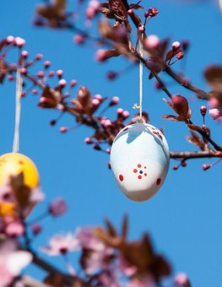
1) Doplň správná písmena do textu.

2) Nadpis - spoj, co k sobě patří.
je zvykem podmět
zdobit předmět
byt přísudek jmenný se sponou
4) Urči slovní druhy.
přes kteří prostírání jsou celkově tři stejný

5) Spoj, co k sobě patří.
Velikonoce neurčitý slovesný tvar (infinitiv)
vysokoškolsky určitý slovesný tvar
druhá základní číslovka
socioložka řadová číslovka
voda podstatné jméno abstraktní
polévat podstatné jméno pomnožné
kočičky podstatné jméno látkové
připravují přejaté slovo (z cizího jazyka)
čtyřicet složené slovo
návštěva mnohoznačné slovo

Rozhodni (zde využiješ i matematické znalosti), zda jsou následující tvrzení pravdivá:
a) Vajíčka o Velikonocích nebarví více než 40 procent lidí. ano ne
b) Přes 60 procent lidí dodržuje zvyk polévat chlapce vodou
nebo šlehat dívky pomlázkou. ano ne
c) Pomlázku si vlastnoručně plete každý druhý dotázaný člověk. ano ne
d) Zvyky dodržují jen vysokoškolsky vzdělaní lidé. ano ne
e) Méně lidí chodí na procházky, než barví vajíčka. ano ne
f) 75 procent lidí si o Velikonocích zdobí byt. ano ne

